Örmény múltidézés Erzsébetvárosban
Egész napos programmal emlékeztek Erzsébetvárosban az örmény főtemplom alapkőletételének 250. évfordulójára. A templom múltja, története gazdag, akárcsak az építő örmény közösségé, jövőjét azonban intő jelként összegzi mai, aszimmetrikus arculata, ami egy 1927-es vihar következménye. Akkor egy szélvihar lesodorta az északnyugati torony sisakját, amit azóta sem sikerült visszaállítani. Bögözi Attilaírása.

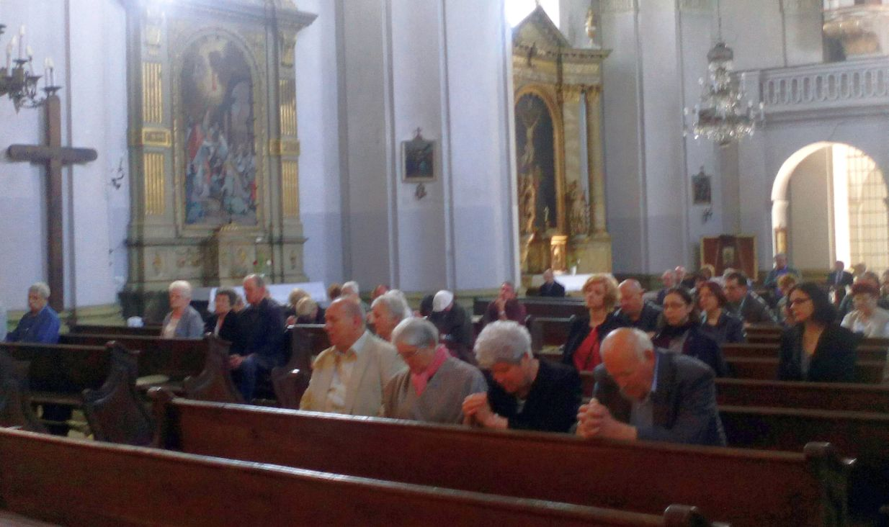
A 250 éves évfordulón tartott szentmise és emlékülés résztvevői

Az örmény templomban az ünnepi alkalomból tartott kétnyelvű – román-magyar – szentmisét Babota Tibor Erzsébetvároson beszolgáló medgyesi római katolikus lelkész, szentszéki tanácsos celebrálta, s a mai erzsébetvárosi etnikai viszonyokról sokat elmond, hogy még a Mi atyánk is csak román nyelven hangzott el.
Az 1568-as vallási toleranciát törvénybe iktató Marosvásárhelyről érkező újságírónak ez még akkor is meghökkentő, ha tudja, a hozzá tartozó településekkel (Szászernye, Magyarsáros) együtt Erzsébetváros ma alig 7-8 ezer lelket számláló kisváros, ahol a magyarok lélekszáma nem éri el a kilenc százalékot, s ezen belül a hét százaléknyi református mellett alig másfél százaléknyi a római-katolikusok aránya, aminél csak fél százalékkal több a görög-katolikusoké. Így örmény katolikus jóformán már nem is él Erzsébetvárosban, saját papra pedig még a római katolikusoknak sem telik. Ezek a számarányok nem voltak mindig így, hiszen, ha felütjük a régi krónikákat, azt látjuk, hogy például 1850-ben a lakosság száma bár csak 2224 volt, ebből 689 örmény, 619 magyar, 488 román, 47 német nemzetiségű volt, s 1238 római katolikus mellett 817 görög katolikus és 130 református élt a településen.
Nos, ilyen kisvárosban, nem csoda, hogy ha a közösségi emlékezet szinte mindent számon tart abból, ami a település hírnevét öregbít(het)i.

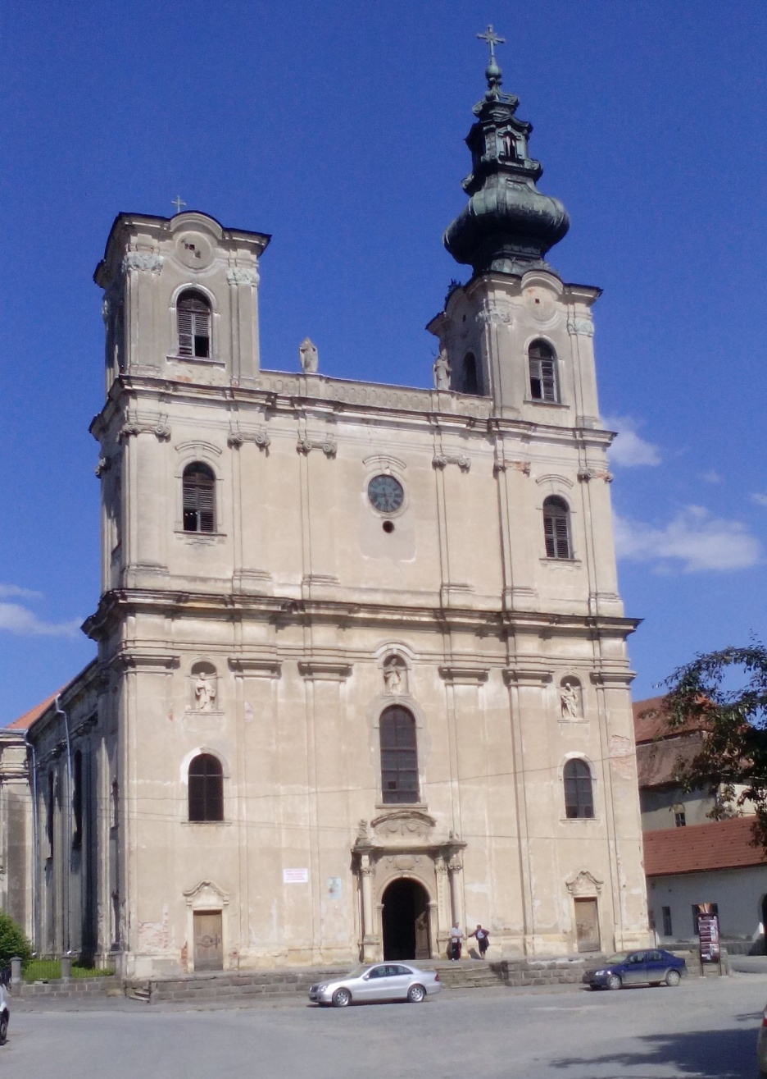
Felidézett örmény századok

Ilyen esemény volt 1632. november 3-a, amikor Ebesfalván (Erzsébetváros régi neve) született I. Apafi Mihály erdélyi fejedelem, vagy 1688, amikor itt adta vissza lelkét teremtőjének Bornemissza Anna erdélyi fejedelemasszony. Egy újabb jeles eseményre egészen 1773-ig kellett várni, amikor az Erzsébet vendéglő épületében szállt meg II. József császár. Idős erzsébetvárosiak még ma is büszkén mutogatják az egykori épületet, melyen ma a Târnava Hotel és a városi könyvtár osztozik. Száznegyven évvel később, egy 1913-as vasúti szerencsétlenség kér helyet még a felsorolásban, melynek helyszíne az erzsébetvárosi állomás volt. A három halottat is követelő balesetet épségben úszta meg Eitel Friderich porosz herceg, II. Vilmos német császár fia, aki szintén a vonaton utazott.
Hogy a kollektív emlékezetnek is megvannak a maga korlátai, jó példa rá, hogy a vonatszerencsétlenség idején még létező Vásártér utcát, újságíró kollégámmal, akinek az édesapja született ott, legnagyobb igyekezetünk ellenére, egész napos kereséssel sem sikerült beazonosítani. Még a nyolcvanon túl járó református gondnok sem tudott hasznos információval segíteni.
És nem leltünk a keresett utcára Ávedik Lukácsnak a Szabad királyi Erzsébetváros monográfiája című Szamosújvárott, 1896-ban kiadott, még ma is forrásértékű munkájában sem, holott az örmény főtemplom alapkőletételének 250. évfordulója alkalmából szervezett ünnepségen a városi kultúrházban tartott konferencián is sűrűn elhangzott, hogy a város egykori plébánosa, Ávedik Lukács főesperes könyve Erzsébetváros eddigi legteljesebb monográfiája.
A kizárólag csak román nyelvű, tudományosnak hirdetett konferencián (melyen részt vett Ashot Grigorian, Örményország miniszteri rangú konzulja is) az ország több sarkából összesereglett népes közönség előtt, többnyire a kolozsvári Babeș-Bolyai Tudományegyetem armenológiai intézetének doktoranduszai értekeztek, előadásaikban, román fordításban, sűrűn és hosszan idézve Ávedik Lukács művéből – hozzáértők szerint, sajnos, – legtöbbször a forrás megjelölése nélkül…
Ahhoz, hogy a maga teljességében ismerhessük meg a főtemplom korabeli jelentőségét, szükséges felidéznünk az örményeknek Erdélybe való letelepedését és annak körülményeit. S mert a konferencián elhangzott előadásokból nem állt össze a hiteles történelmi összkép, megkértük dr. Puskás Attilát, a Marosvásárhelyi Örmény-Magyar Kulturális Egyesület elnökét, aki egy népes marosvásárhelyi küldöttséggel maga is részt vett az ünnepségen, segítsen összefoglalni az örmények Erdélybe vezető útját.
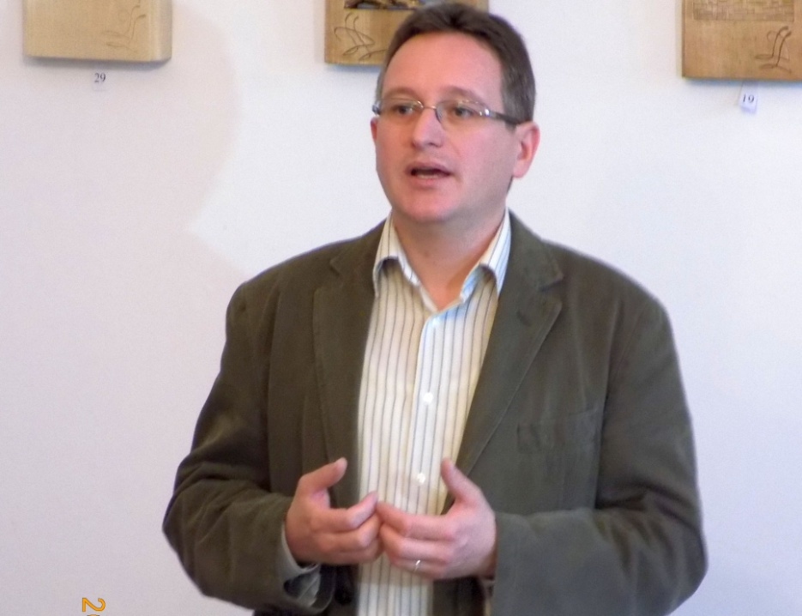
Dr. Puskás Attila a Gyulafehérvári Hittudományi Főiskolán tanult, majd a Pápai Gergely Egyetemen Rómában szerzett oklevelet. 1999–2001 között Rómában folytatta tanulmányait, mesteri címet kapott fundamentális teológiából. 2002–2005 között a budapesti Pázmány Péter Katolikus Egyetemen képezi tovább magát, majd fundamentális teológiából doktori oklevelet szerez. Közben 2001–2003 között Rómában, a Pápai Keleti Intézetben tanul örmény nyelvet és történelmet.
2003–2006 között gyergyószentmiklósi örmény katolikus plébános, a Romániai Örmény Katolikus Ordinariatus általános helynöke. 2008-tól a marosvásárhelyi Bolyai Farkas Elméleti Líceum latin-vallástörténet-német szakos tanára. 2007-ben alapította meg a Marosvásárhelyi Örmény–Magyar Kulturális Egyesületet, amelynek azóta is elnöke.

Történelmi sztereotípia – némi árnyalással
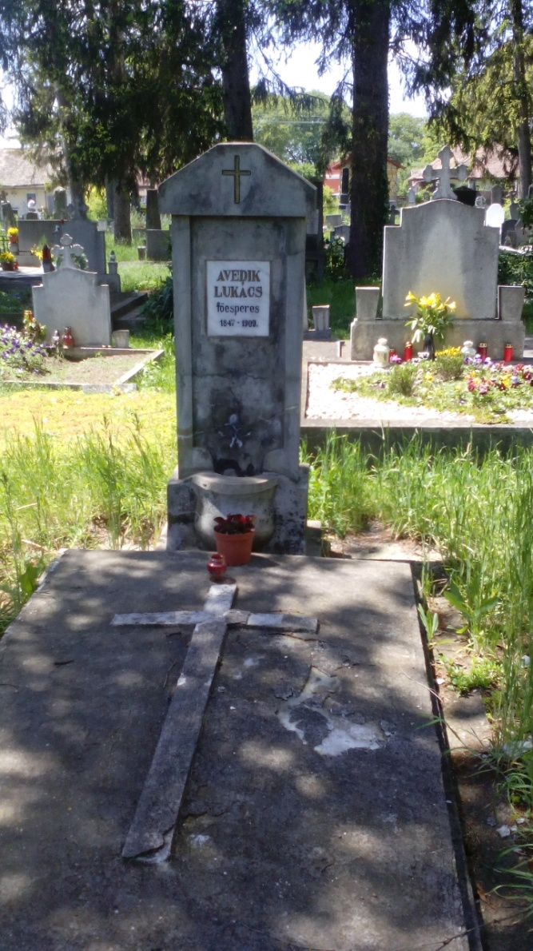
Mindenek előtt egy történelmi sztereotípiát oszlatunk el, mégpedig azt, hogy az örményeket 1685-ben I Apafi Mihály erdélyi fejedelem hívta be Erdélybe. Az állítás természetesen igaz, de a kép sokkal árnyaltabb, mint ahogy a történelmi köztudatban él. Ugyanis az erdélyi örmények eredete a lengyelországi, a krími és a moldvai közösségekhez hasonlóan a 11. századig nyúlik vissza, amikor is az anyaországi királyságaik elvesztették politikai önállóságukat és elpusztult az akkor főváros, Ani. 1375-ben a Kilikiai Örmény Királyság a Mameluk Birodalom szerves része lett, az itteni lakosság tekintélyes hányada Lengyelországba, illetve Moldvába menekült, ezzel is növelve az ott már élő örmény közösség létszámát. A krími örmény közösség életében döntő változást hozott, hogy 1475-ben az oszmán-törökök elfoglalták Kaffa városát, és ezzel a Krími Kánság az Oszmán Birodalom csatlós állama lett. Az ottani örmények részint Lengyelországba, részint Moldvába menekültek. Moldvában az örmények Iași, Suceava, Focșani és Botoșani városokban telepedtek meg.
A 14. század Erdélyében az örmények elsősorban a szászok lakta városokban éltek, különösen Brassóban és Nagyszebenben. Többségük a Balkán-félszigetről érkezett kereskedő volt. 1355-ből a Nagyszeben melletti Tolmács községben került elő egy pecsétfelirat, amelyen egy bizonyos Márton örmény püspök és egy helybéli örmény parókia neve olvasható.
Nagyszebenben a Krím-, és a Balkán-félsziget felől (a Vöröstorony-szoroson át) jöttek örmény kereskedők, akik keleti fűszerekkel kereskedtek. A város fűszerkereskedelmében olyan erős monopóliumot szereztek, hogy a szász kereskedők a magyar királyi udvarhoz fordultak. Arra panaszkodtak, hogy az örmények nem elégedtek meg azzal a haszonnal, mely portékájuk nagybani eladásából folyt be, hanem kiskereskedéseket nyitottak a városban a helyi szász kereskedők hátrányára. I. (Nagy) Lajos király eltiltotta az örményeket, és más jövevény kereskedőket (mercatores advenae: a görögöket, a románokat, a bolgárokat és a zsidókat) Nagyszebenben a kiskereskedéstől. Brassóban 1399-ben az örmények a helyi görög közösséggel közös templomot használtak.
Báthori István fejedelemsége alatt a levantei kereskedelem erdélyi útjának újjáéledése folytán tekintélyes számban bukkantak fel örmény kalmárok Erdélyben. Ennek egyik kézzelfogható példája, hogy 1581-ben a kedvező kereskedői pozícióik felett féltékenyen őrködő szászok átmenetileg kieszközölték a fejedelmi udvarnál, hogy függesszék fel Erdélyben az örmény kereskedők tevékenységét. Az erdélyi országgyűlés 1600. november 4-én elfogadta azt a törvényt, amely a levantei kereskedő elemeknek (görögök, örmények, dalmátok és románok) retorziókat helyezett kilátásba, amennyiben portékáikkal nem a kijelölt helyeken üzletelnek.
Az erdélyi törvénykönyvben, az Approbatae Constitutionesban szabályozták szintén a levantei kereskedő elemek részvételét Erdély kereskedelmében. Székelyföldön, pontosabban Csík-, Gyergyó-, Kászonszék gyűlése is elrendelte, hogy a levanteiek, így többek között az örmények, a mise ideje alatt ne kereskedjenek portékáikkal.
Dr. Puskás Attila elmondta azt is, hogy az Erdélybe betelepült örménység két részre osztható: az első nagyobb csoport az 1649 óta Moldvában működő nem egyesült, apostoli örmény szertartású Minas püspökkel érkezett a sorozatos pogromok elől. A pogromokat a moldvai fejedelem elleni zendülésben történt részvételük miatt követték el az örmények ellen. A másik nagyobb csoport az 1672. évi oszmán-török hadjárat miatt Podóliából (mai Lengyelország), és Kameniec-Podolski városából vándorolt be. A menekülés célpontjául azért választották Erdélyt, mert sok örmény már korábban is jól ismerte az erdélyi viszonyokat.

Iudex Supremus Armenorum in Transilvania
A betelepülést elősegítette, hogy 1607-ben Gyergyószentmiklós országos vásárjogot kapott a fejedelemtől. Az évi három országos vásár és hetivásárok szinte mágnesként vonzották a szomszédos államokban (Lengyelország, Moldva) élő örményeket. Először kalmárként jelentek meg, majd később kisebb csoportonként telepedtek le Gyergyószentmiklóson. Az örmény családok első ilyen csoportja 1637-ben lelt otthonra a városban. A 18. század közepén született Brevis descriptio status Armenorum in Transilvania degentium (röviden: Status Armenorum) forrás megjegyzi, hogy az 1668–1672 közötti bemenekülés előtt már voltak a fejedelemség területén ideiglenesen tartózkodó örmény közösségek. A Status Armenorum az 1650. évet adja meg, amikor az első örmény kereskedő telepek feltűntek Erdélyben. Ávedik Lukács (képünkön erzsébetvárosi nyughelye a katolikus temetőben), a már többször említett forrás értékű munkájában, az első erdélyi örmény családok megtelepedésének időpontját 1637. évre teszi.
Köztudott továbbá az is, hogy 1690 után II. Apafi Mihály fejedelem ugyan névlegesen fejedelme volt Erdélynek, ám a valós politikai hatalmat a Habsburg-befolyás alatt álló Gubernium gyakorolta. Ő is adott az örményeknek privilégiumokat: 1696-ban, a négy évvel korábban Ebesfalván letelepített ötven örmény család számára biztosította a szabad kereskedelmi, konfesszionális és jogi kiváltságokat.
I. Lipót a Diploma Leopoldinumban meghagyta Erdély különálló státusát Magyarországtól, és biztosította a három nemzet, a négy bevett vallás szabad gyakorlatát. Ugyanakkor Bécs erőteljesen támogatta a katolizációt. Ezzel összefüggésben az örmény közösségről azonban még nem tesznek említést. Gyanítható, hogy 1689–1690-ben Bécsben még nem foglalkoztak komolyan az örmények katolizálásával. Sőt, II. Apafi Mihály fejedelem nevében olyan privilégiumot adományoztak, amelyben maguk az örmény közösségek választhatták meg bíráikat, akiknek joghatósága minden örményre kiterjedt. Ezek a bírák jogi ügyekben a Guberniumnál képviselték az örmény közösséget. A különböző településeken megtelepedett örmények jogi érdekeinek képviseletére a Gubernium örmény főbírót (Iudex Supremus Armenorum in Transilvania) nevezett ki, 1696-ban az ebesfalvi Dániel Tódor (T’çodoros Daniçean) személyében.
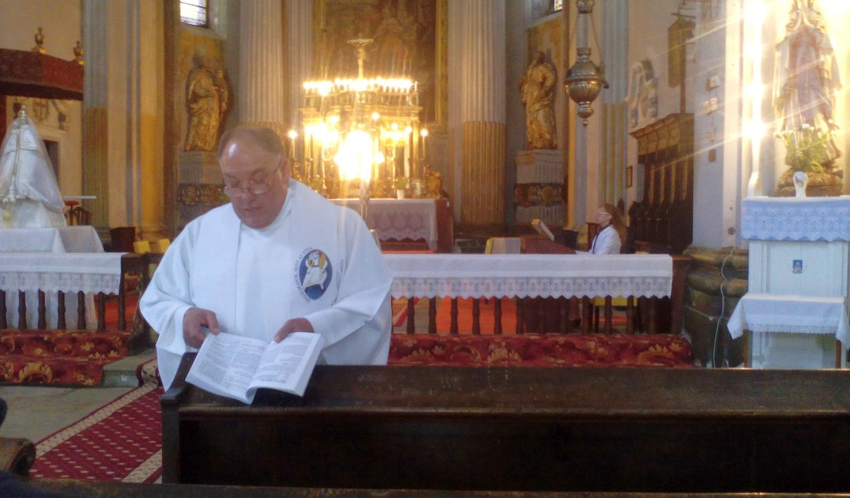
Babota Tibor Erzsébetvároson beszolgáló medgyesi római katolikus lelkész. A Mi atyánk is csak románul

Építette az örmény hitbuzgóság
Ennél jóval érzékenyebb téma az örmények uniója a római katolikus egyházzal, amit a hittudomány általában egyetlen személyhez, a püspöki címet is viselő Oxendio Virzirescóhoz, illetve hittérítői és egyházszervezői tevékenységéhez köt, aki 1684-ben érkezett Erdélybe. Vitathatatlan tény viszont – s ezzel visszakanyarodunk az erzsébetvárosi ünnepséghez –, hogy 1766-ban már elkezdték az örmény katolikus főtemplom építését (az alapkövet július 22-én vakolták be a szentély délkeleti sarkába), majd 1791. június 28-án Batthyányi Ignác püspök fényes ünnepségek között fel is szentelte Árpádházi Szent Erzsébet tiszteletére.
Ez lett Közép-kelet-Európa legnagyobb örmény temploma abban a korban, amikor Ebesfalvát az örmények szőröstől-bőröstől, házastól, telkestől, mezőstől, sőt a hozzá tartozó falvakkal együtt– komoly gazdasági erejüket bizonyítva – 1733-ban egyszerűen megvásárolták az osztrák császári háztól. III. Károly királynak ugyanabban az évben kelt kiváltságlevele pedig a Bethlenek vadászkutyáihoz köthető Ebesfalvát a templom névadójára utalóan az Erzsébetváros (Elisabethopolis) névre cserélte. A főtemplom homlokzatán latin szöveggel ez áll: Isten és Erzsébet védnökének építette az örmény hitbuzgóság.
Az erzsébetvárosi örmény nagytemplom, amely monumentális méretei, színvonalas építészeti megoldásai és gazdag berendezése révén kiemelkedő helyet foglal el az erdélyi barokk egyházi emlékek sorában, „előélete” még Ebesfalvához köthető, ahova 1685-ben jöttek az első örmény telepesek, akiket a város akkori ura, Erdély fejedelme, I. Apafi Mihály nem csak hogy befogadott, de későbbi utódai honfiúsítottak is, így aztán az akkorra már magyar-örménnyé vált közösség „bekebeleztetett a magyar nemzetbe”.
Ávedik Lukács a Szabad királyi Erzsébetváros monográfiája című munkájában részletesen leírja, hogy az örmények előbb a Zárda téren fából emeltek kis kápolnát, rövidesen azonban háromoltáros, a Szentháromság tiszteletére szentelt kőtemplomot emeltek (1723 és 1725 között), ám lassan ez is kicsinynek bizonyult, amit csak súlyosbított az a körülmény, hogy a Küküllő gyakori áradásai súlyos pusztításokat végeztek (mint 1763-ban) a templomban is. Ezért vált szükségessé egy új, nagyobb templom építése. Ezért az örmény lakosság, az örmények Erdélybe költözésének 129., Ebesfalván való letelepülésük 98. évfordulóján, engedély kért és kapott az udvartól, így aztán 1766. július havának 22. napján, 250 évvel ezelőtt, letették az új templom alapkövét az Issekutz Vártán és Manó testvérektől megvásárolt központi fekvésű telken. Az alapba került latin és örmény nyelvű irat felsorolja a kezdeményezők nevét, közöttük a Karácsoni Ker. János, akkori plébánost, az erzsébetvárosi katolikus lelkészeket, mechitarista szerzeteseket, a főbírót és a város jelentősebb személyiséginek nevét.
Volt a történetben egy jelentős újratervezés, ugyanis eredetileg túl nagyra, grandiózusra méretezték a katedrálist, ám ezt 1777-ben korrigáltak, s az örmény hitbuzgóság 250 éve örvendezhet a csodálatos főtemplomnak, ami nem más, mint az egykor itt élő örmények gazdagságának és igényességének elfeledett, elhagyatott emléke.

A 250 éve emelt erzsébetvárosi örmény templom részlete. „Építette az örmény hitbuzgóság” Fotók: Erdélyi Riport, hoinarromani.ro, razvanbb.ro
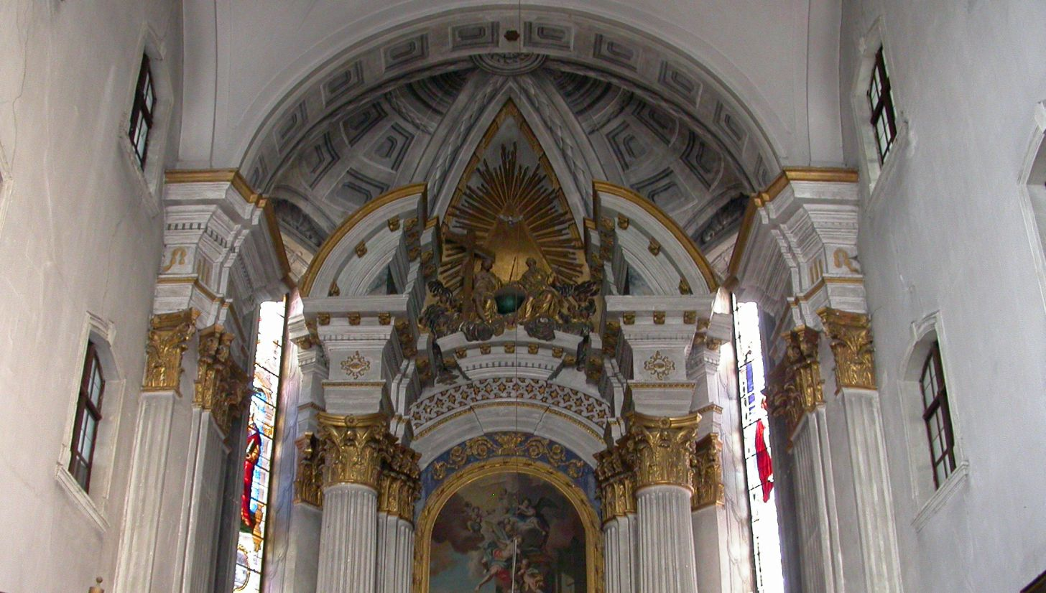

Bírságot fizet az úrinő, ha tótfejkötőt hord
Ezt méltatta előadásában, Ávedik Lukácsra hivatkozva, Eduard Narcis Antonian, a BBTE doktorandusza, aki arról is említést tett, hogy Ávedik végakarata szerint testét az erzsébetvárosi örmény-katolikus temetőben, az anyaföldbe, szívét a főtemplomban helyezték el. Ez utóbbit pár éve találták meg a főtemplom könyvtárában egy bársonnyal bélelt kazettában.
A főtemplom történetéről, főleg az Ávedik monográfiájából készített fordítással Cristina Sîntămărian (BBTE), a moldvai örmények vallásos szövegeiről Cătălina Chelcu, a jászvásári örmények XIX. századi jelenlétéről Marius Chelcu (mindketten a jászvásári A. D. Xenopol történelmi intézettől) az erdélyi örmény kereskedők által az Oszmán Birodalom és Közép-Európa kereskedelmében hozott XVII. századi változásokról Paul Crăciun.
Bár a résztvevők előadást hallgattak az erzsébetvárosi magyar-örmények életmódjáról is, azt, hogy helyi törvénnyel hogyan tiltották a kicsapongó életmódot, s az anyagi helyzetük fitogtatását, inkább az eredetiből, Ávedik Lukácstól idézünk. Például, 1738-ban szabályt alkottak a ruhák használatára vonatkozóan: „ha az úrinő tótfejkötőt hord, az utczán bárki lehúzhatja a fejéről és 24 forintig terjedő bírságot fizet”. Továbbá tilos volt: „aranyszövetű ruhát viselni, úgy a városon, kint a városon kívül, tilos a mente, a csipkés szoknya öv viselet arany fonállal, sujtással kivarrva...” Hogy komolyan vették a törvények betartását, arról az 1700-as évek közepétől számos feljegyzés tanúskodik: „Lengyel Vártán 6 forint büntetést fizetett, mert aranyszálú zsinóros nadrágot viselt. Tódor Lukács neje, ki ezüstcsipkével szegélyezett köténynyel ment a templomba, 6 forintot fizetett büntetésképpen. Patrubány Márton leányára, mert kézelőjén aranycsipkét láttak, 3 forint birságot szabtak, Róza nevű leányáért, ki paszományal füzte be derekát, 4 forintot kellett az atyának fizetnie.”

Mikor már csak a kövek emlékeznek
Hogy mindezekből mit láthattak a homlokzat félköríves szoborfülkéibe elhelyezett Szent Péter, Szent Pál és feltehetőleg Szent Erzsébet szobrai? Valószínű, semmit, vagy mindent. Attól függően, hogy a kőbe vésett pillanat melyik perspektívájából közelítünk a kérdéshez. Az viszont minden vitán felül áll, 250 éve tanúskodnak arról, hogy Erzsébetvárosban az örmények egykor virágzó, boldog életet éltek, s némaságukban akkor is beszédes tanúk lesznek, amikor építőkre-építtetőkre már csak ők emlékeznek.
És emlékeztetnek.
Ha lesz emlékező utókor.
2016 májusában még volt. Ez az írás ennek a tanúsága.
Forrás: http://erdelyiriport.ro/tarsadalom/ormeny-multidezes-erzsebetvarosban

